Evolución del Sistema Privado de Pensiones
Al Segundo Trimestre de 2024

1. Afiliación

Las personas que se afiliaron al SPP durante el segundo trimestre del año 2024 sumaron 151 765, cifra superior en 18,0% a la registrada durante el trimestre anterior y en 27,6% con respecto al flujo registrado en el segundo trimestre de 2023. Asimismo, a fines de junio de 2024, el total de afiliados ascendió a 9,6 millones, cifra superior en 5,4% al registrado en junio de 2023.

Afiliación Mensual por Tipo de Trabajador
(Número de personas)
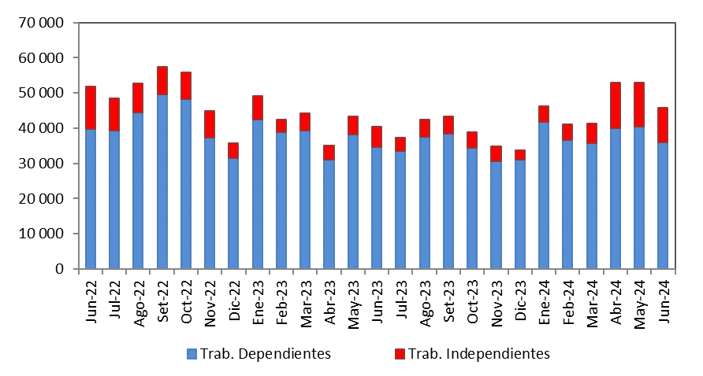

2. Solicitudes de Traspasos

Las solicitudes de traspaso aceptadas en el segundo trimestre del año fueron 22 593, flujo mayor en 50,6% al registrado en el trimestre previo y mayor en 53,1% con relación al segundo trimestre de 2023. Esta dinámica implica un ingreso neto (ingresos menos salidas de afiliados) positivo de afiliados por traspasos para dos de las cuatro administradoras que conforman el SPP.

Solicitudes de Traspaso Aceptadas
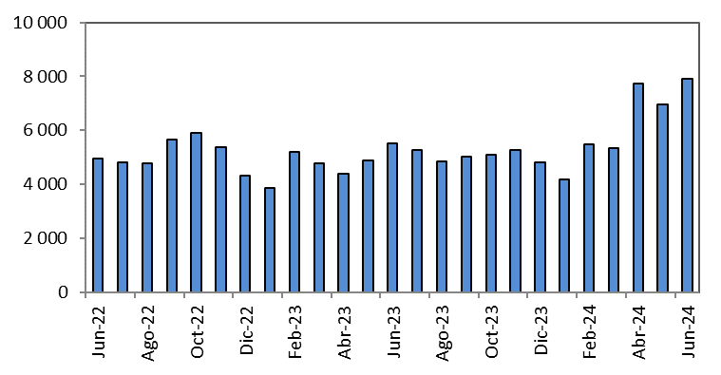

Solicitudes de Traspasos Aceptadas por AFP
(Abril – Junio 2024)
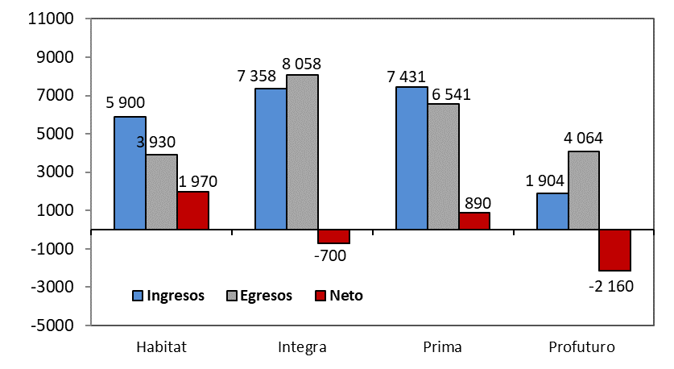

Durante el segundo trimestre del año, el movimiento de Cuentas Individuales de Capitalización (CIC) por traspasos efectivos fue de S/1 586 millones, monto menor en 6,4% al registrado durante el trimestre anterior (S/ 1 694 millones) y mayor en 24% al registrado en el segundo trimestre del 2023 (S/ 1 276 millones). En términos de montos netos (ingresos menos egresos), solo una de las cuatro administradoras del SPP registró un crecimiento de ingresos como resultado de la dinámica de traspasos.

Movimiento del Fondo de Pensiones por Traspasos Efectivos
(Abril – Junio 2024 / En millones de soles)

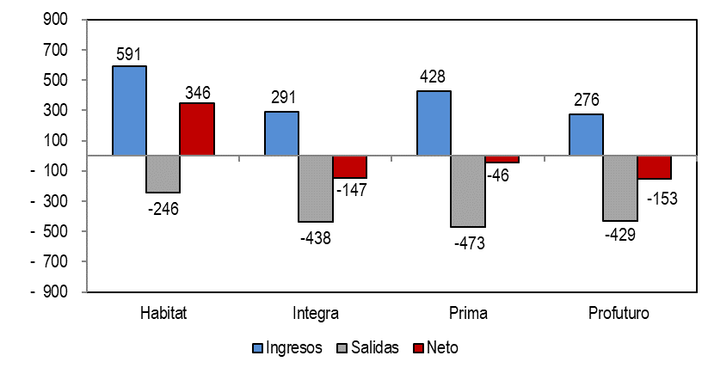

4. Aportes y Cotizantes

El número de cotizantes a marzo de 2024 alcanzó la cifra de 3 979 657 personas, cifra superior en 16,7% con respecto al número de cotizantes registrados a marzo de 2023. No obstante, el índice de cotización de marzo de 2024 alcanzó el 42,29% cifra superior en 4,2 puntos porcentuales a la registrada en marzo de 2023 (38,09%). Mientras que el índice de cotización ajustado fue (54,14%), cifra superior en 2,34 p.p. con respecto a marzo de 2023 (51,80%).

Número de Cotizantes Índices de Cotización
(unidades) (En porcentaje)
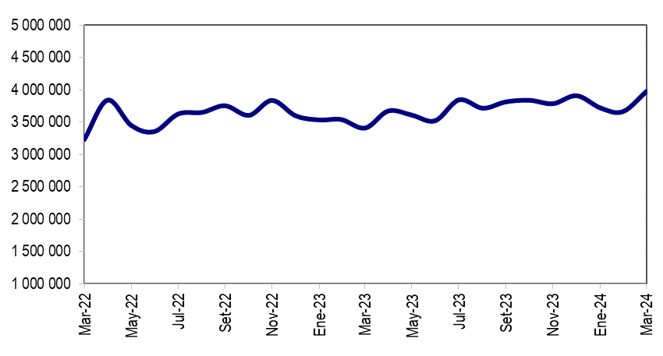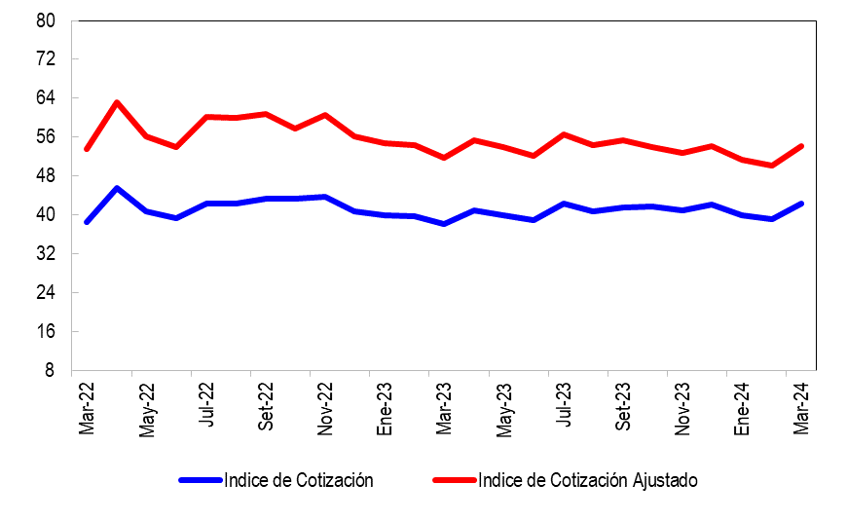

En cuanto a la recaudación de aportes, esta aumentó a S/ 4 129 millones en el segundo trimestre de 2024 registrando así un aumento de 11,4% con relación a la registrada en el segundo trimestre de 2023 (S/ 3 708 millones). Específicamente, tres de las cuatro AFP’s registraron un incremento en su recaudación con respecto al año previo.

Aportes al SPP Aportes por AFP
(En millones de soles) (En millones de soles)
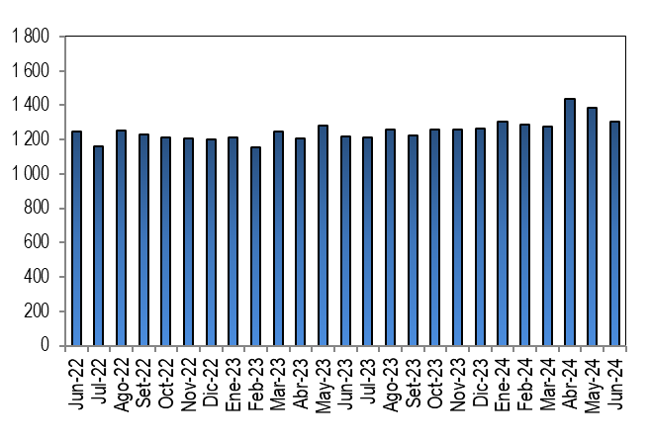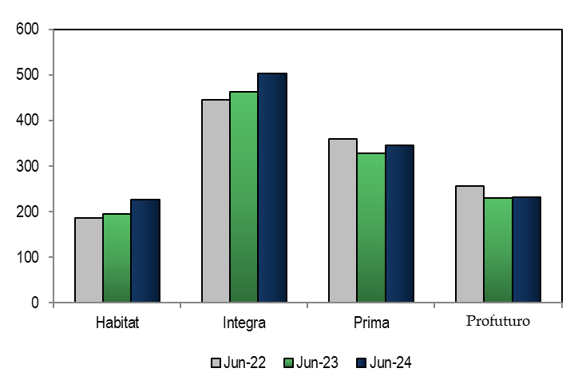

5. Inversiones

La Cartera Administrada registró un nivel de S/ 122 496 millones a fines de junio de 2024, lo cual representa el 12,07% del PBI y un aumento de 8,6% sobre el nivel registrado hace doce meses. Asimismo, en junio de 2024, la participación en Acciones y Fondos Mutuos sobre la Cartera Administrada aumentó a 57,9%, cifra superior en 8,16 p.p. con relación a junio de 2024. Del mismo modo, en junio de 2024, la participación de las inversiones con plazo de más de 5 años aumentó a 33,8%, 1,75 puntos porcentuales menos a los registrados en junio de 2023.

Evolución de la Cartera Administrada Total Carteras Administradas según Plazo
(En porcentaje)
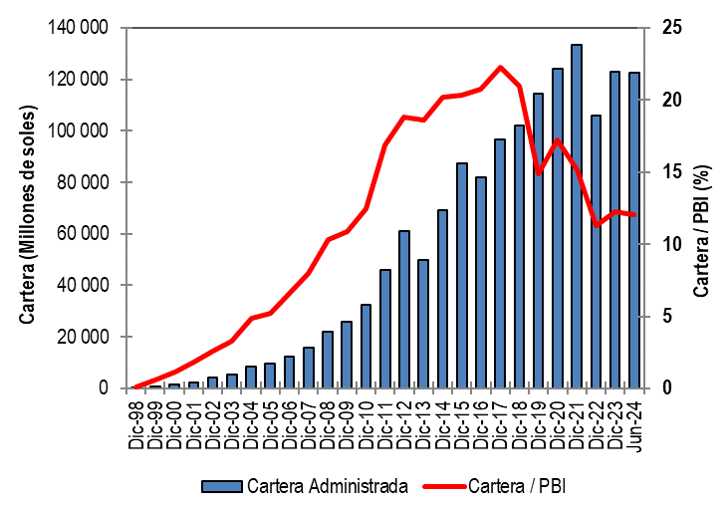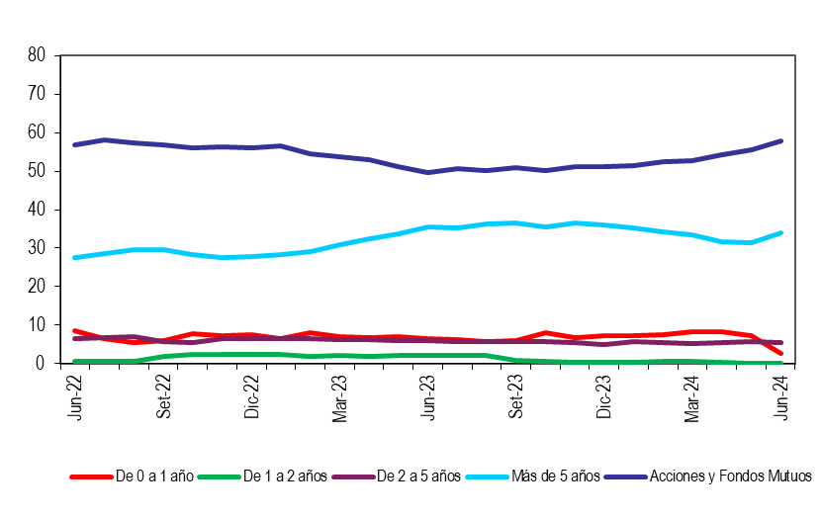

6. Cartera Administrada por instrumento financiero

En junio de 2024, se puede observar que la inversión en Fondos Mutuos del Exterior sigue siendo el instrumento más importante de la Cartera Administrada, pues su participación alcanza el 35,8%. Por su parte, la participación en Bonos del Gobierno Peruano pasó de 24,1% en junio de 2023 a 23,3% en junio de 2024, posicionándose como el segundo instrumento más importante de la Cartera Administrada. Asimismo, a fines de junio de 2024, la participación en Acciones y ADR de empresas Locales sobre el total de la Cartera fue de 18,2%.

Cartera Administrada por Instrumento Financiero
(En porcentaje)

7. Rentabilidad de la Cartera Administrada

En junio de 2024, la rentabilidad nominal anual de los Fondos 0, 2 y 3 fueron superiores en 0,48 p.p., 2,69 p.p. y 12,18 p.p. a los registrados en junio de 2023, los mismos que llegaron a tener rendimientos de 7,75%, 8,75% y 12,94% respectivamente. Por otro lado, la rentabilidad nominal anual del Fondo 0 aumentó en 0,48 p.p. comparada con junio de 2023, alcanzando un 6,68% de rentabilidad.

Rentabilidad Nominal Anual de los Fondos de Pensiones Tipo 0
(En porcentaje)
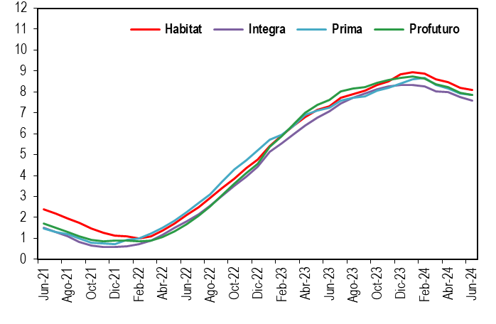

Rentabilidad Nominal Anual de los Fondos de Pensiones Tipo 1
(En porcentaje)

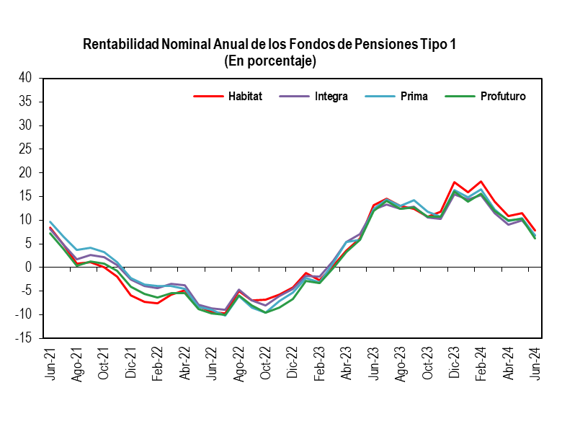

Rentabilidad Nominal Anual de los Fondos de Pensiones Tipo 2
(En porcentaje)
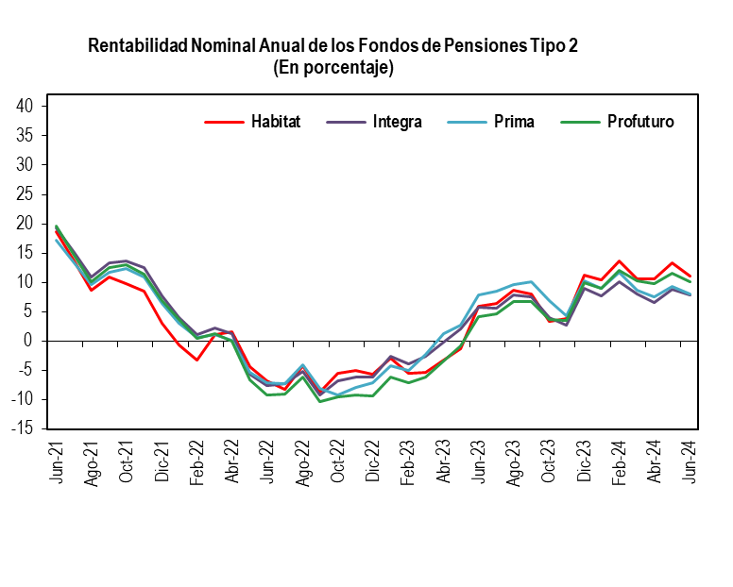

Rentabilidad Nominal Anual de los Fondos de Pensiones Tipo 3
(En porcentaje)
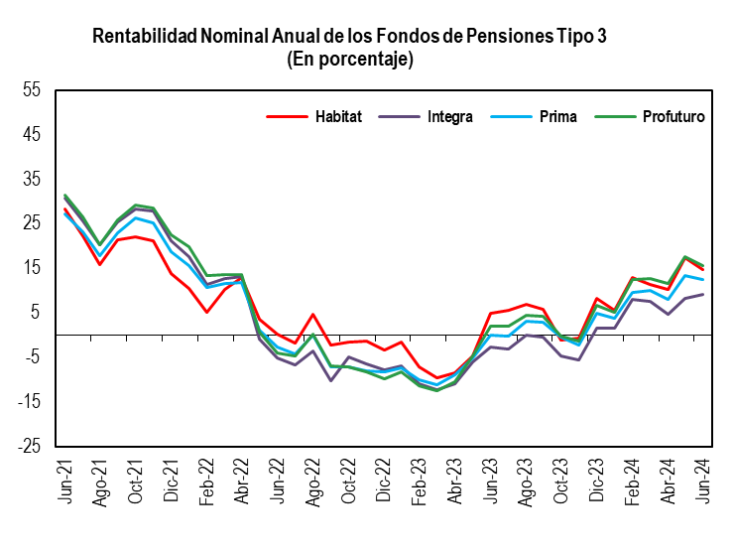

8. Indicadores del SPP

En junio de 2024, la utilidad operativa anualizada del SPP disminuyó a S/ 572,8 millones, cifra mayor en 0,15% al registrado en junio de 2023 (S/ 572 millones), esto se debe principalmente a la disminución de los ingresos en 2,64%, junto al incremento de 5,11% con respecto a junio de 2023, respectivamente. Por otro lado, los ratios de rentabilidad sobre los activos (ROA) y rentabilidad sobre el patrimonio (ROE) disminuyeron en 0,77 p.p. y 2,34 p.p., respectivamente, con relación a lo registrado en junio de 2023.

Principales Indicadores de las AFP
(En Porcentaje)

